PLAN DE MELLORA
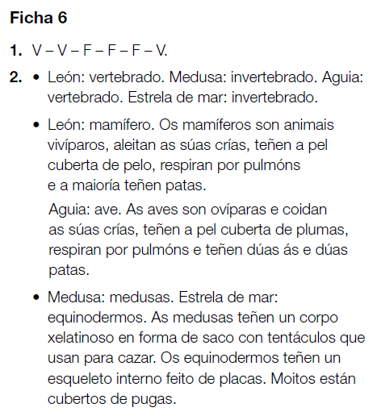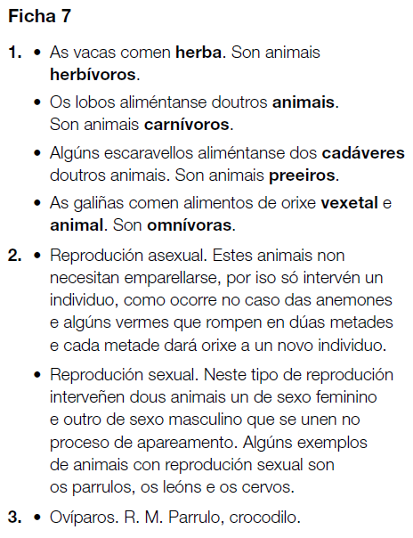
• Vivíparos. R. M. Ovella, león.

PROGRAMA DE AMPLIACIÓN
